Perubahan terjadi pada :

1. Dsf.OLSS.Service - BAST.xsd : Yaitu untuk disain mapping table TB_BIL_PAYSCHEDULE di Oracle
2. Dsf.OLSS.Service - App.Config : property menjadi Build Action = Content dan Copy To Output Directory, agar jika ada perubahan IP Address untuk connecionstring tidak perlu rebuild ulang.

BAST.Designer.cs

Ada koreksi tipe data di LastModifiedDate dari byte[] menjadi DateTime

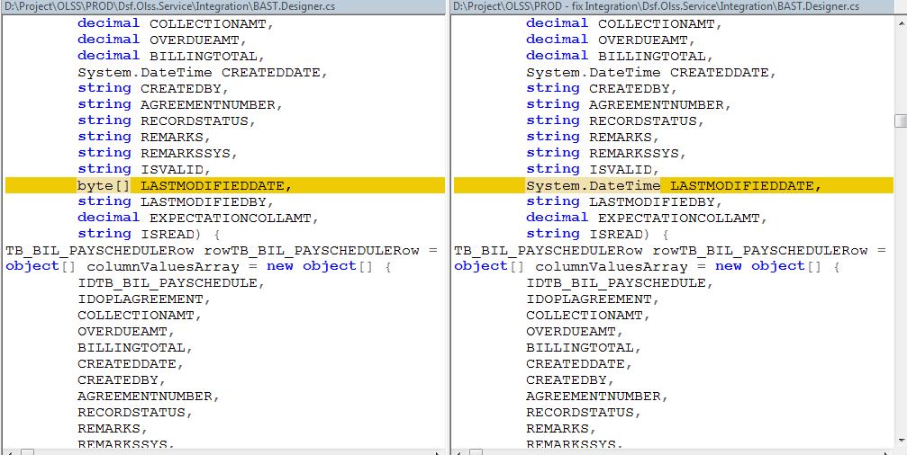

Tipe Data OverdueAMT dan BillingTotal di designer menjadi allow null

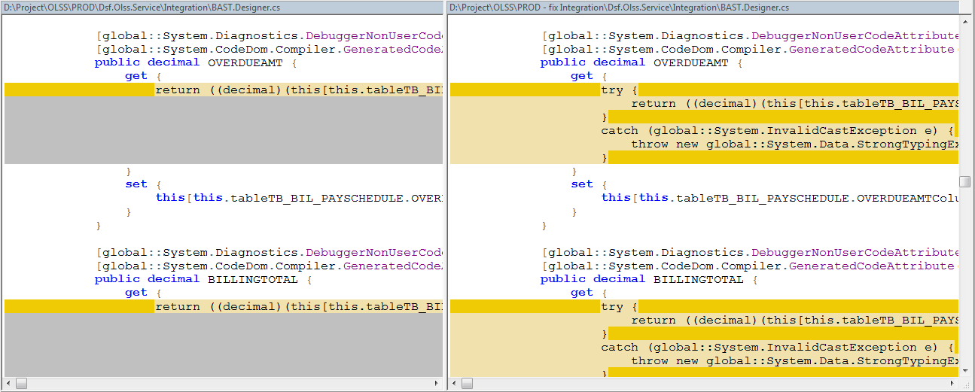

Penanganan null di idtb_bil_payschedule jika null setelah ubah jadi nullable mengikuti production

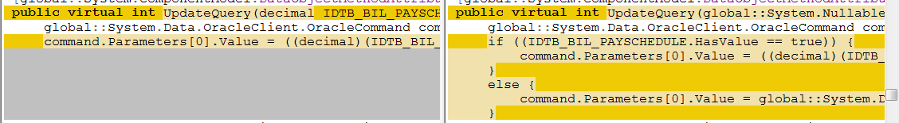

BAST.xsd

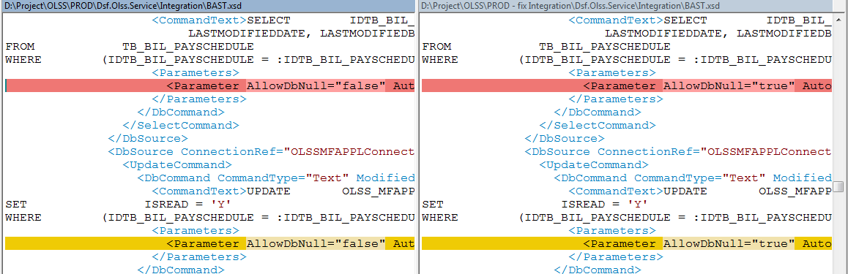

Koreksi nama settings connection agar seperti di app.config/web.config

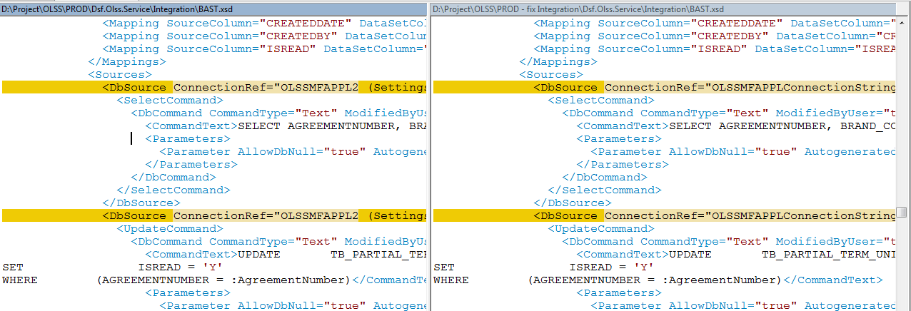

Penambahan minOccurs=0 pada deskripsi field TB_Bil_Payschedule mengikuti production

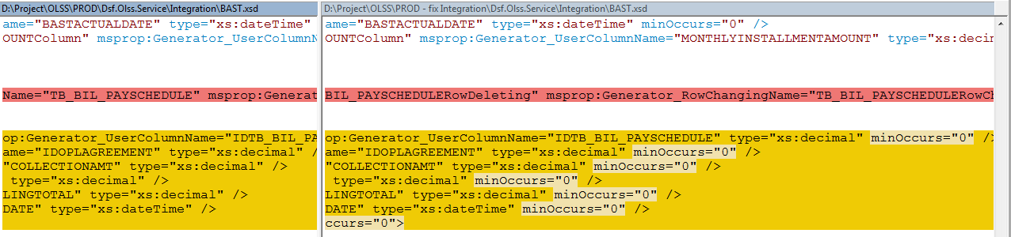

Primary key pada tb_bil_payschedule di-takeout karena di production juga di-takeout

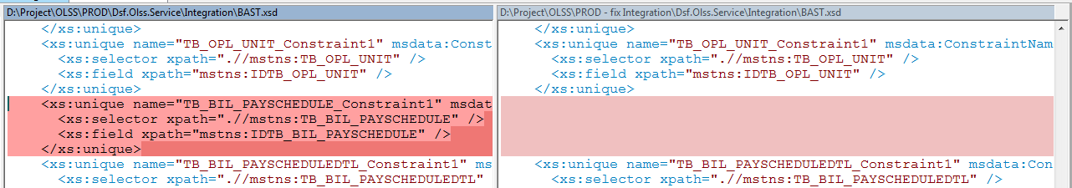

Dsf.Olss.Service\Dsf.Olss.Service.csproj

Perubahan konfigurasi agar App.Config menjadi configurable, jika ada perubahan connection string hanya ubah di Dsf.Olss.Service.dll.config saja, tidak perlu build ulang setelah ubah config di appconfig di development tools.

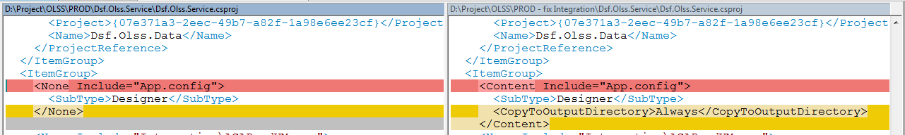

Perubahan sisi screen – BEFORE

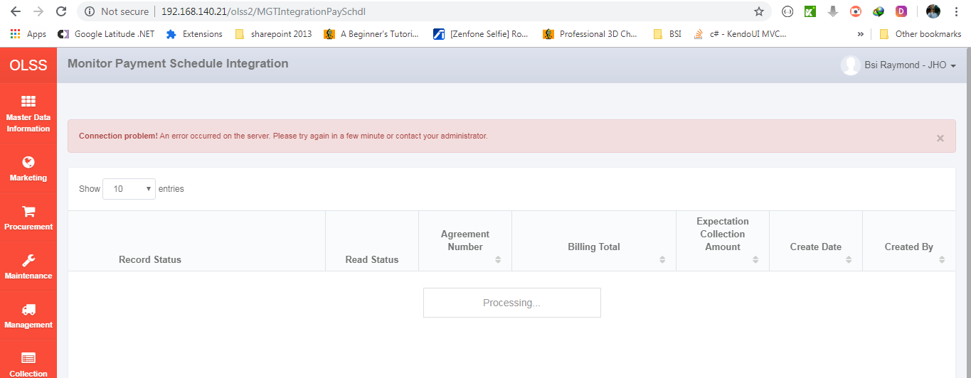

Perubahan sisi screen – AFTER

